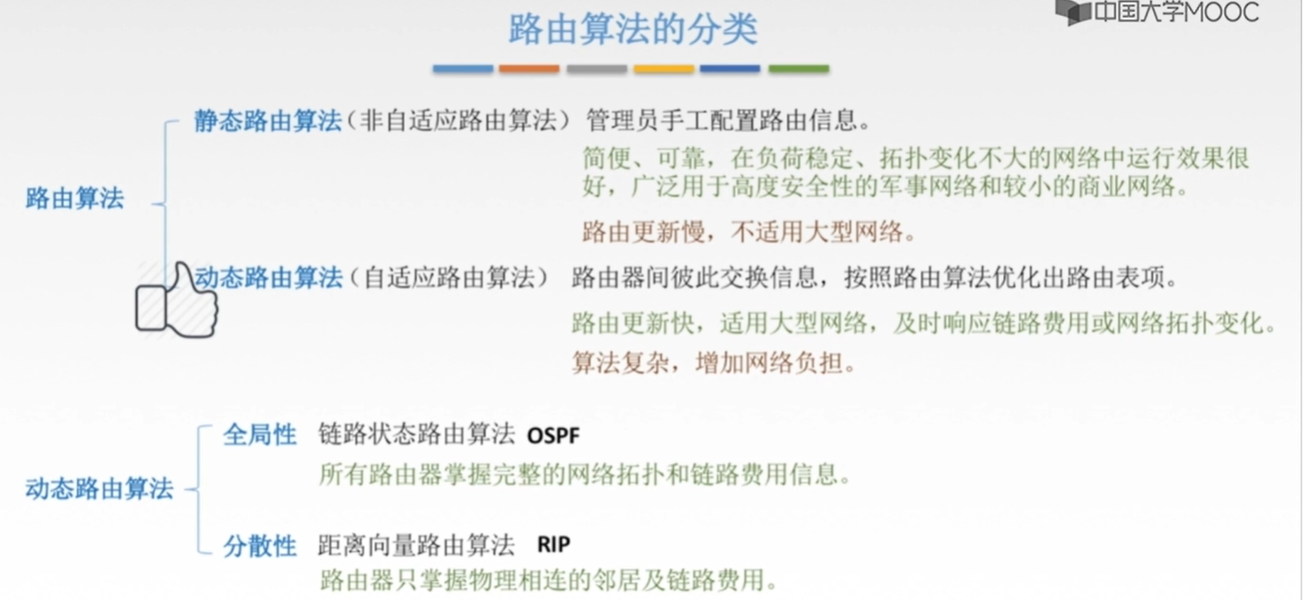
理解：
由于静态路由算法需要手工的去配置，因此路由更新慢。

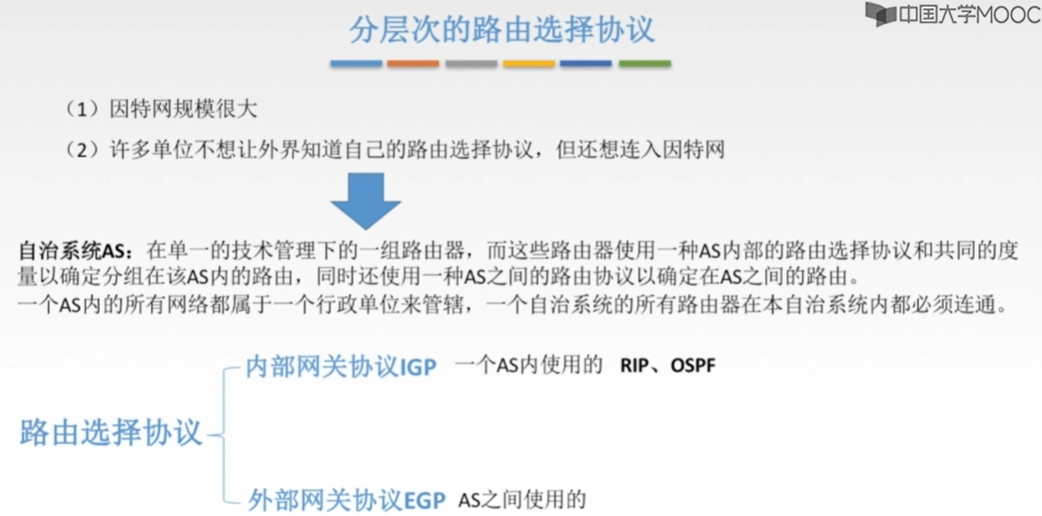
理解：
网关就是路由器的意思（准确的说就是路由器的端口），在一个自治系统AS内部的路由器之间所使用的协议就是“内部网关协议（IGP）”，在自治系统AS之间所使用的协议就是“外部网关协议（EGP）”。

